附件3
考生打印考核准考证操作说明

一、登录自考在线平台
登录华南理工大学自学考试平台（https://fxl.sce.scut.edu.cn/zk），须通过考生本人报名注册的手机号和密码登录。
二、操作步骤
1.点击学生账号名-在弹出框选择-我的帐户-我的准考证：
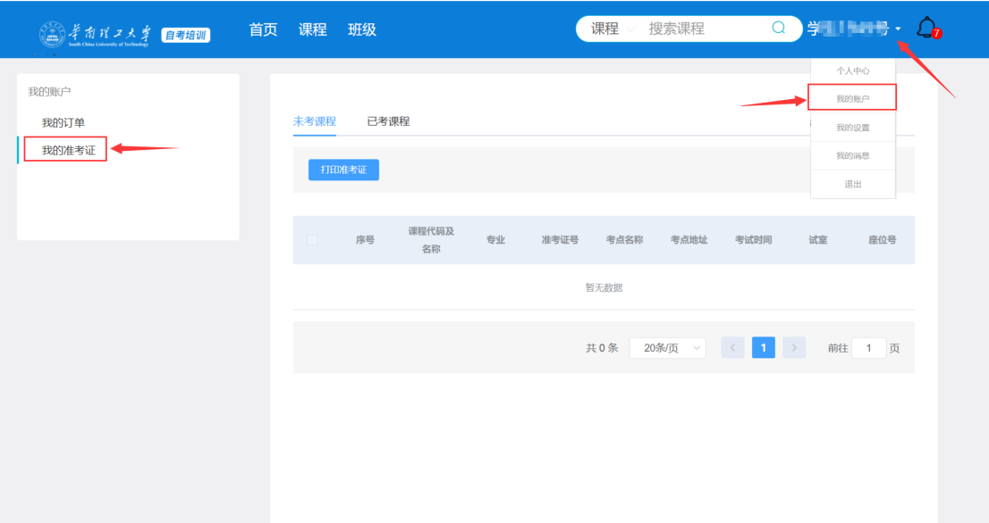
2.进入界面后，选择需要打印的准考证，点击【打印准考证】，完成下载打印华南理工大学自学考试准考证，打印样式如下：
